Составила: Витковская С.И., гр.121702

**Средства визуализации знаний**

# **Интеллектуальная карта (mind map)**

## **1.1 Понятие интеллект-карты**

Интеллектуальная карта представляет собой способ организации информации.

Данная концепция основана на особенностях восприятия информации человеческим мозгом. Гораздо проще понимать иерархически структурированную информацию, особенно если она подана графически, в сопровождении ярких цветов и ассоциативных картинок. Ведь изучать абзацы линейного текста, списки и таблицы сложно – мозг постоянно норовит отвлечься на что-то поинтереснее.

Часто интеллектуальные карты используют, чтобы как можно доступнее объяснить информацию, или наоборот, чтобы что-то понять и запомнить.

## **1.2 Структура**

Основанием любых интеллект-карт является главная идея, из которой следуют ключевые мысли. В свою очередь, эти мысли можно дробить на подпункты вплоть до момента, когда информация станет достаточно структурированной. Как понять достаточно ли она структурирована? Все на усмотрение автора карты.

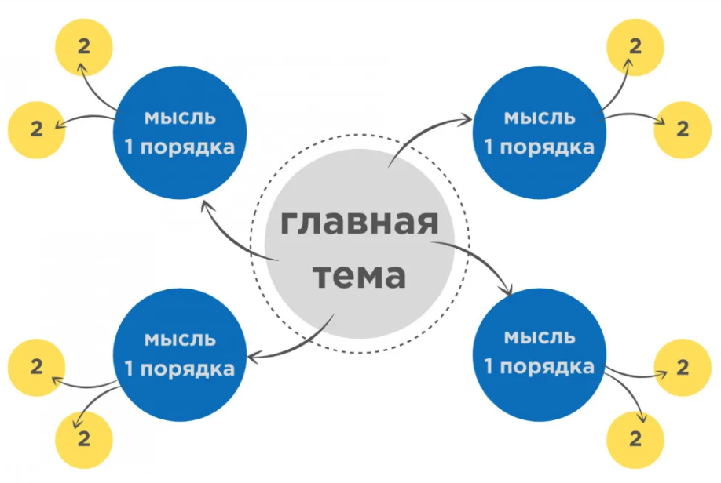

На рисунке выше показана структура интеллектуальной карты. Но проще объяснить на примере.

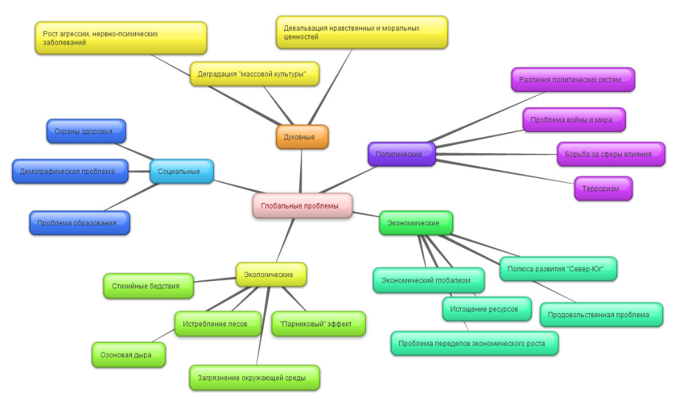

Не нужно быть гением чтобы разобраться, что происходит на этом изображении. При первом взгляде на карту понятно, что ее главной темой являются “Глобальные проблемы”. Из центральной вершины выходят основные подгруппы глобальных проблем: экономические, экологические, социальные и т.д. А из них в свою очередь – конкретные явления, принадлежащие к той или иной группе.

Стоит заметить, что карта не содержит полноценного текстового описания каких-то явлений, но оно и не нужно. Да, можно добавить еще один уровень разветвления и в качестве новых вершин указать для явлений основные тезисы или ключевые слова, чтобы в будущем было проще вспомнить суть этих явлений, но куски текста лишь утяжеляют карту и лишают ее смысла. Ведь карта составлялась с целью упрощения.

Однако небольшие предложения могут быть уместными. Например, составляя интеллектуальную карту по литературному произведению, можно добавить небольшой комментарий о персонаже, или кратко описать сюжетный поворот. Тем не менее, все же не стоит добавлять текст, там где можно обойтись без него.

## **1.3 Применение и примеры**

Как уже было сказано ранее, интеллектуальные карты подходят не только для представления информации, но также упрощают процесс ее анализа и запоминания, поэтому mind-map широко применяется в обучении.

Например, приведем статью о классификации антибиотиков и интеллектуальную карту на ту же тему.

[Полная статья](https://aptechestvo.ru/interes/articles/kakie_byvayut_antibiotiki/)

“Антибиотики– это группа препаратов, которые используются в лечении бактериальных инфекций. Бактерии – это живые микроорганизмы, которые проникнув в организм человека, начинают активную жизнедеятельность и размножение. Эффект антибактериальной терапии заключается в непосредственном уничтожении возбудителя, а также замедлении размножения болезнетворных микроорганизмов. В связи с эти антибактериальные препараты делятся на 2 большие группы: бактерицидные – уничтожающие саму бактерию, а также бактериостатические, подавляющие их рост. Кроме этого, [антибиотики](https://aptechestvo.ru/catalog/lekarstva_i_bady/infektsionno_vospalitelnye_zabolevaniya/antibiotiki_vnutr_dlya_vzroslykh/) обладают узким и широким спектром действия. Препараты узкого спектра действия уничтожают инфекцию избирательно, в то время как лекарства широкого спектра уничтожают большую часть микроорганизмов, в том числе и тех, которые приносят пользу человеку.

Фторхинолоны

Подавляют активность ферментов, принимающих участие в формировании бактериальной ДНК, в результате чего инфекция погибает. Препараты этой группы:

* Ципрофлоксацин;
* Офлоксацин;
* Пефлоксацин;
* Норфлоксацин.

Аминогликозиды

Средства обширного спектра действия, уничтожающие большинство видов грамотрицательных аэробных и факультативных бактерий. Действующее вещество нарушает процесс синтеза белка, в результате чего патоген разрушается и погибает.

и т. д. …”

[Ссылка на изображение в лучшем качестве](https://vk.com/doc162078524_597544975?hash=aP1bIh04eWwsJBWcQ9HnftQtXq53VOIqLj4Cvviv27w)

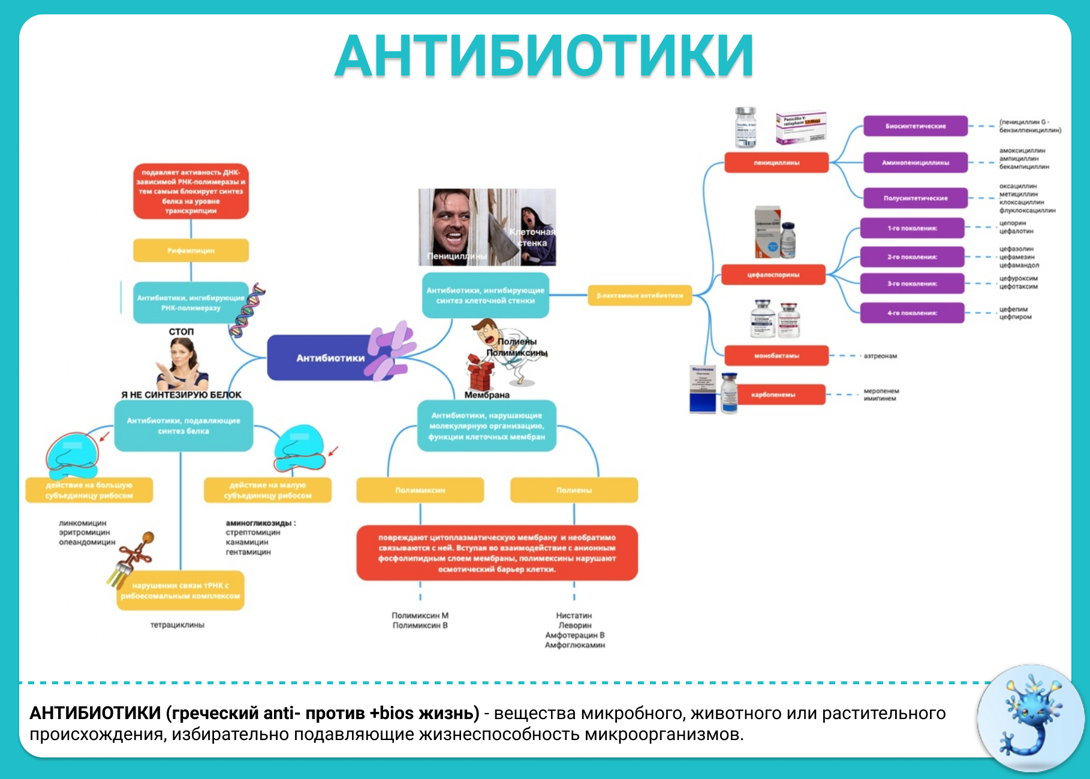

Очевидно, что информация, представленная в виде mind-map, разделяющая подпункты разными цветами, дополненная картинками и мемами, и выглядит привлекательнее и знания усваиваются легче.

Интеллектуальные карты используют также в планировании. В данном формате можно и To-do лист на день представить и составить учебный план на два года.

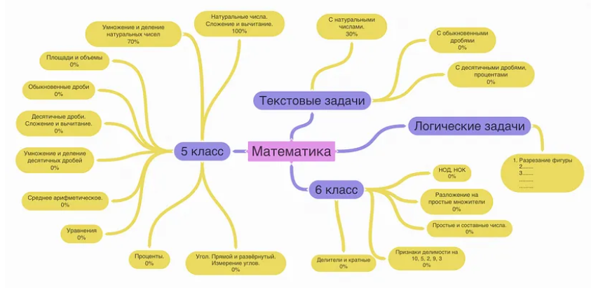

[Пример взят из данной статьи](https://skyengmaths.medium.com/%D0%B8%D1%81%D0%BF%D0%BE%D0%BB%D1%8C%D0%B7%D0%BE%D0%B2%D0%B0%D0%BD%D0%B8%D0%B5-%D0%B8%D0%BD%D1%82%D0%B5%D0%BB%D0%BB%D0%B5%D0%BA%D1%82-%D0%BA%D0%B0%D1%80%D1%82-%D0%B2-%D0%BE%D0%BD%D0%BB%D0%B0%D0%B9%D0%BD-%D0%BF%D1%80%D0%B5%D0%BF%D0%BE%D0%B4%D0%B0%D0%B2%D0%B0%D0%BD%D0%B8%D0%B8-4d505c7d88d8)

Так же стоит упомянуть и использование интеллектуальных карт в принятии решений:

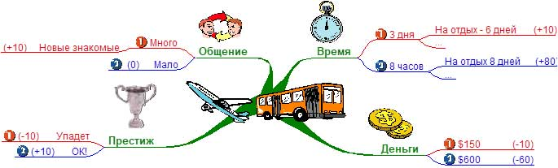

## 

## **1.4 Создание**

Перейдем непосредственно к созданию интеллект-карты. В качестве инструмента выберем Miro как один из самых популярных.

При первом входе необходимо пройти регистрацию.



На электронную почту будет отправлено сообщение. В нем необходимо нажать на выделенную ссылку и регистрация будет завершена. Вы автоматически перенаправляетесь на страницу рабочего пространства.

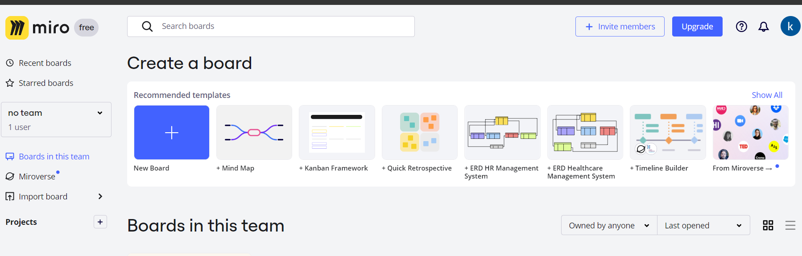

Здесь можно выбрать готовый шаблон или начать с чистого листа.

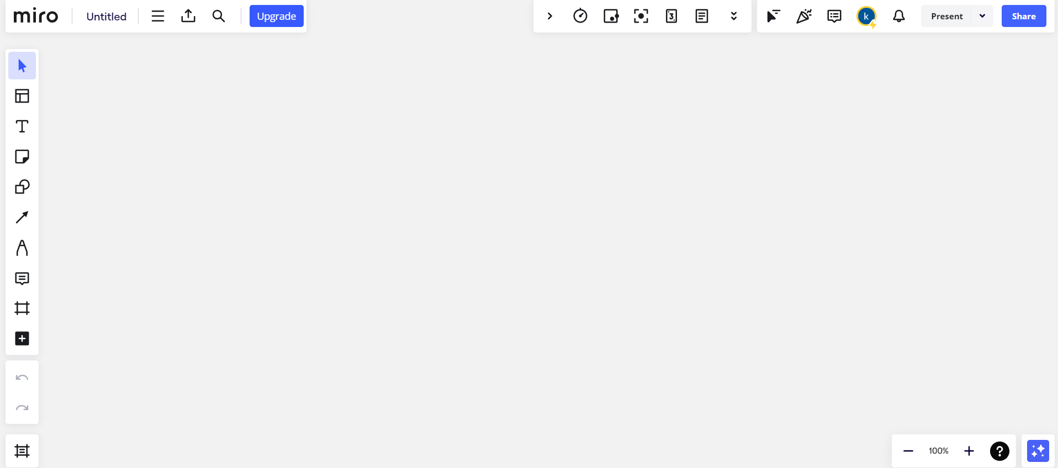

Слева есть боковая панель инструментов, необходимых для работы непосредственно с элементами структуры. Сверху присутствует панель инструментов для работы над коллективными проектами: таймер, голосования, заметки, комментарии, реакции и т.д.

Создадим первый блок – центральный.

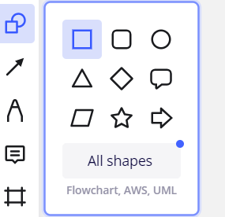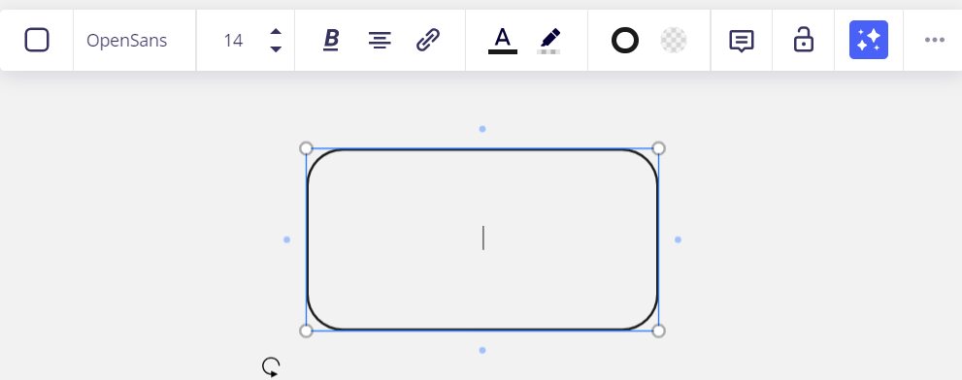

Изменим его и добавим еще парочку элементов.

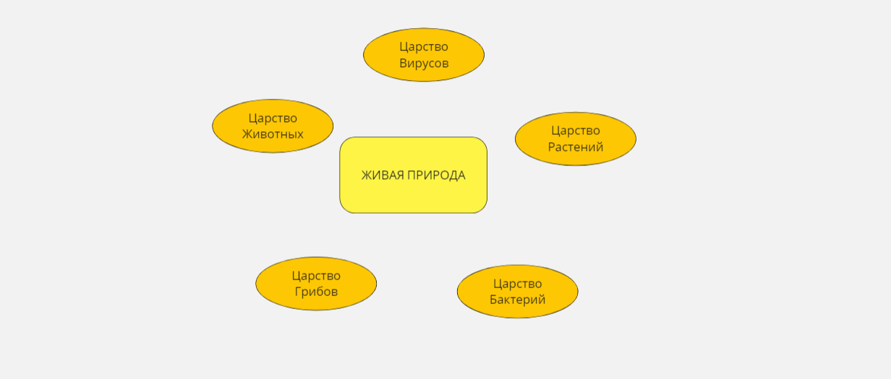

Теперь используем коннекторы для обозначения связей: обозначим источник дуги и вершину ее “целевую” вершину.

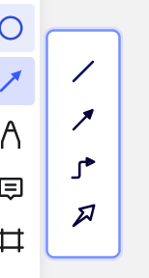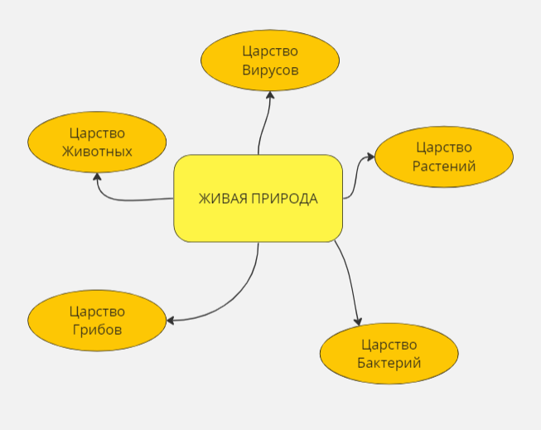

Можно разделить дугу на две, вставив еще один блок:

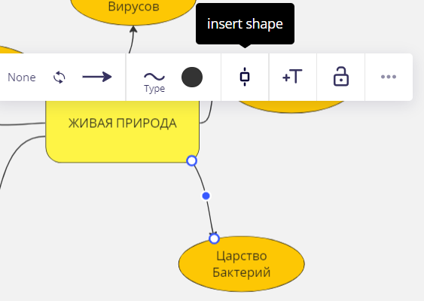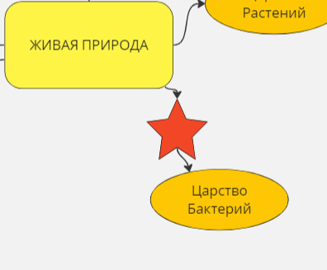

Можно изменять цвет, тип, толщину дуги, добавлять текст и т.д.

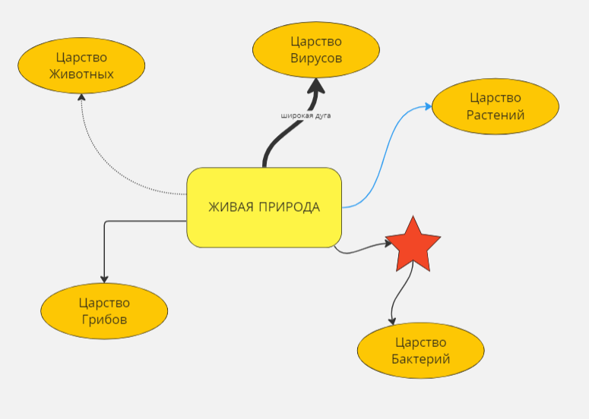

Однако все эти возможности зависят от выбранного инструмента. Среди них: Freemind, MindMup, Mind42, Loopy, Draw.io, WiseMapping, MindMeister, XMind, Bubbl, Mindomo, Coggle, SimpleMind и др.

# **Диаграмма Ганта**

## **2.1 Понятие диаграммы Ганта и ее структура**

Диаграмма Ганта – это инструмент управления проектами, иллюстрирующий то, как выполняется запланированная работа с течением времени.

Представляет собой вид столбчатой диаграммы, расположенной горизонтально, где столбцы являются отрезками времени, потраченного на выполнение какой-либо задачи. Слева в вертикальном списке перечисляются проекты, задачи, подзадачи, справа находится временная шкала, относительно которой и строятся отрезки.

Диаграмма Ганта может включать даты начала и завершения заданий, контрольные точки, зависимости между заданиями, исполнителей и не только.

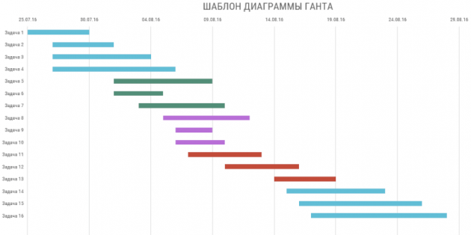

## **2.2 Использование диаграммы Ганта**

Диаграммы Ганта используют в основном при создании комплексных проектов. Как для структуризации последовательности процессов, так и для контроля выполнения задач: диаграммы Ганта позволяют наглядно изобразить составляющие части проекта и разбить его на задания меньшего размера, добавить зависимости между заданиями, исполнителей и контрольные точки.

Зависимости между заданиями гарантируют, что приступить к выполнению нового задания можно только после завершения другого. Если при выполнении какого-либо задания возникает задержка, то зависимые задачи автоматически переносятся. Это может оказаться особенно полезным при планировании работы с несколькими командами.

## **2.3 Составление**

Для построения диаграммы Ганта необходимо:

1. Выделить задачи проекта

2. Выделить подзадачи для указанных задач

3. Назначить исполнителей

4. Определить время их выполнения

5. Определить зависимости задач

Приведем пример разработки диаграммы Ганта на задаче любительской фотосессии. Для ее проведения необходимо выбрать тематику фотосессии, определиться с макияжем и одеждой, найти локацию, провести саму съемку, а потом отредактировать фотографии.

В качестве инструмента для создания диаграммы Ганта был выбран сервис GanttPRO. Для работы в нем необходима регистрация, обеспечивающая бесплатный доступ к ресурсу на 14 дней.

Создание нового проекта начинается с его шаблона, в котором можно указать рабочие дни и часы, масштаб временной шкалы, дату начала проекта.

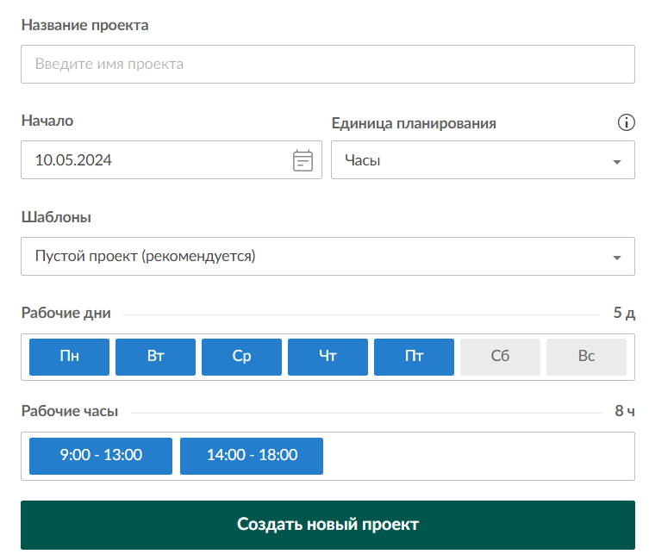

После создания проекта, откроется окно, в котором уже будут созданы шаблонные задача и подзадача.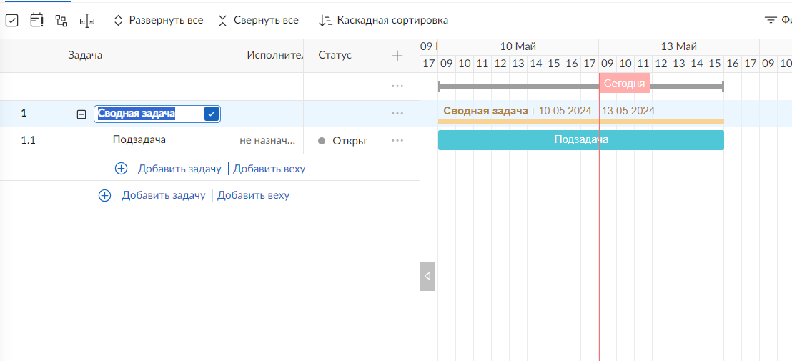

Определим первую сводную задачу и ее подзадачи:

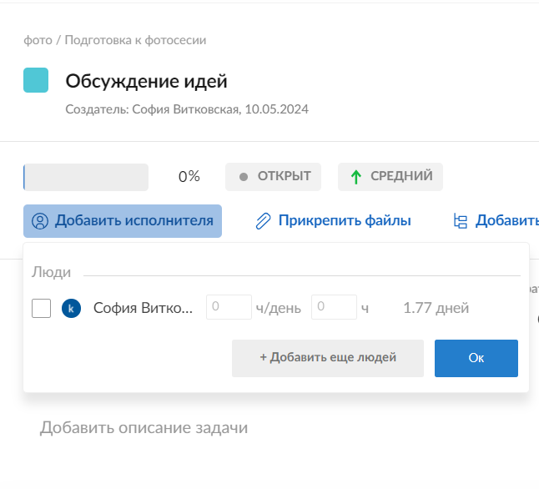

Добавим людей в качестве виртуальных ресурсов, чтобы указывать их как исполнителей и назначим их для подзадачи обсуждения идей.

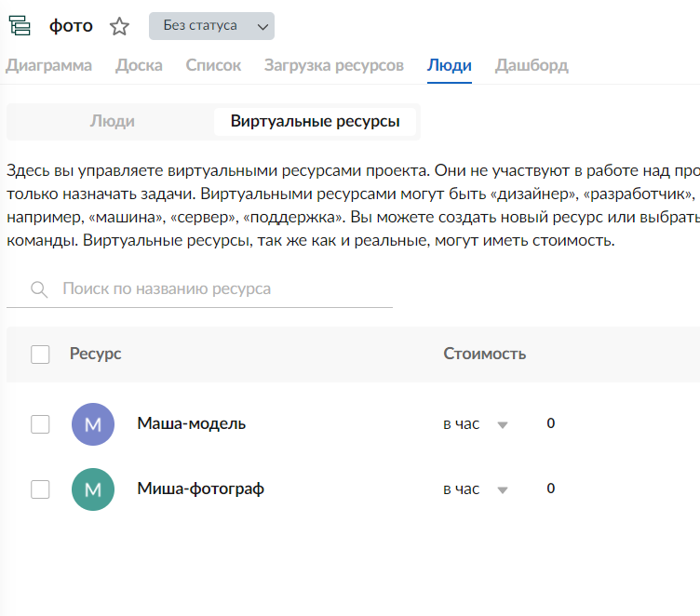

Время на выполнение задачи можно как указать в окне задачи, так и перемещая границы отрезка на самой диаграмме.

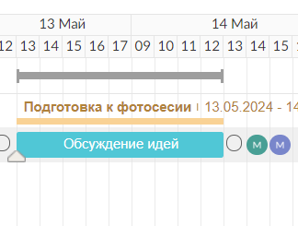

Добавим остальные задачи подзадачи, в итоге получим такую схему.

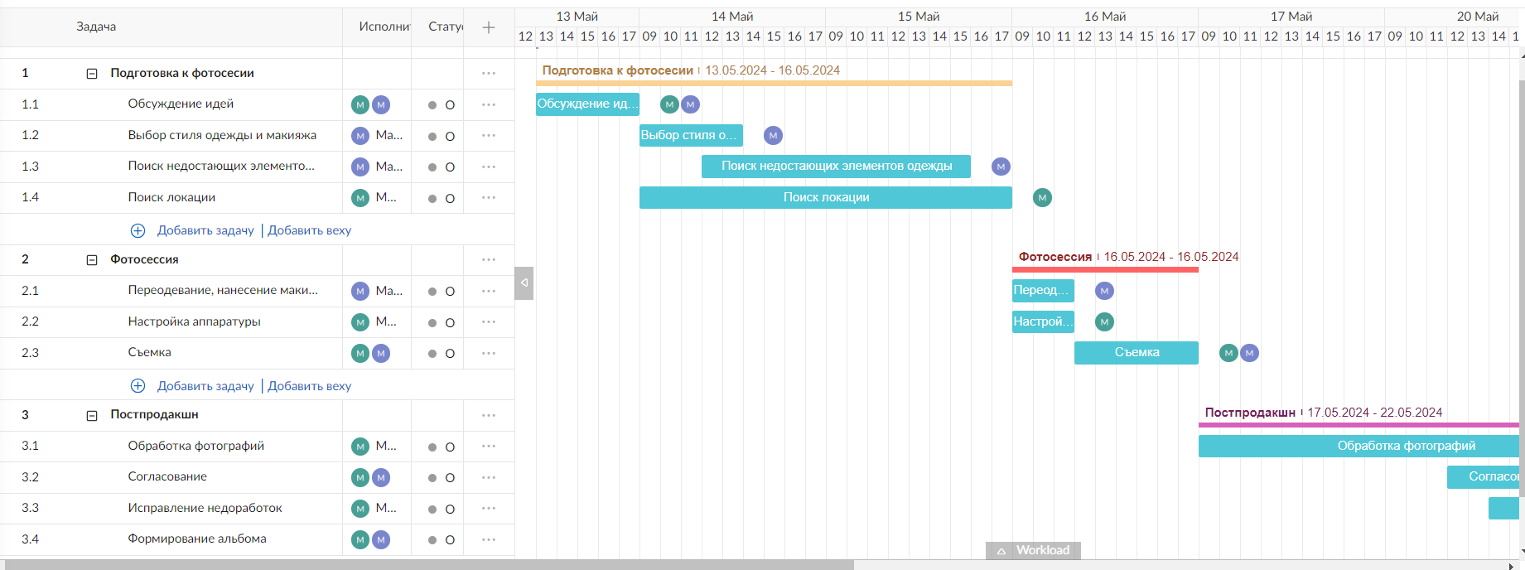

Теперь добавим зависимости между задачами. Например, съемка не может начаться без выстроенной аппаратуры, а выбор стиля одежды не может начаться без определения концепции съемки.

Для указания зависимости необходимо в окне задачи указать ЗАВИСИМУЮ ОТ НЕЕ задачу и указать тип зависимости конец- начало. Либо в окне зависимой задачи выбрать ту, от которой она зависит и тип зависимости начало-конец.

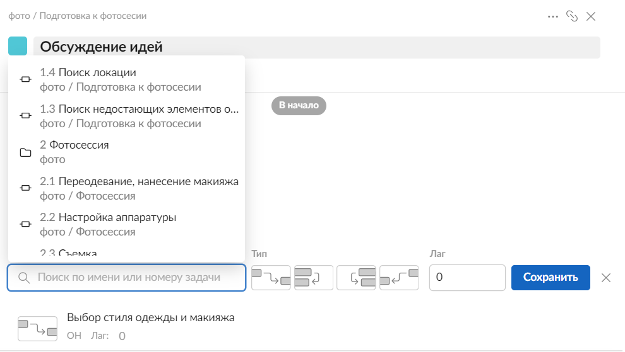

В итоге получили такую диаграмму:

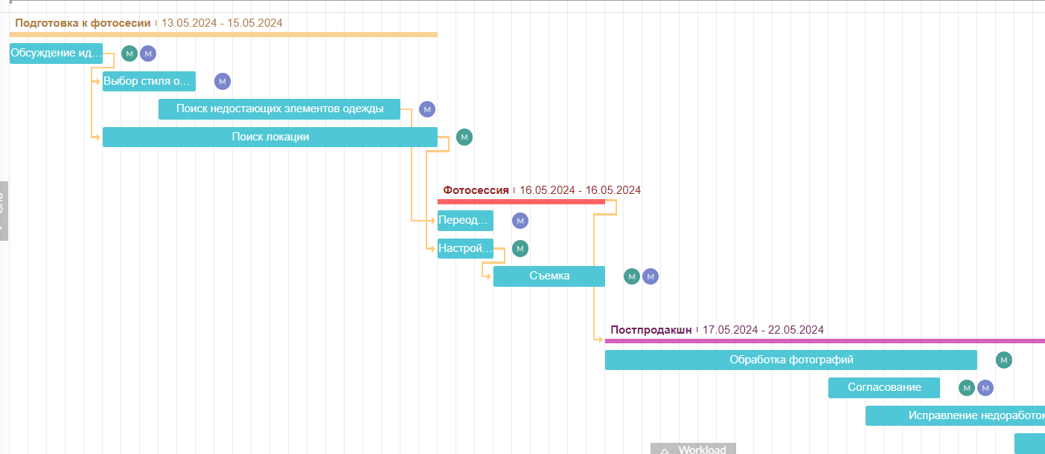

Помимо GgantPRO существуют и другие инструменты для составления диаграмм Ганта: Jira, Lucidchart, WEEEK, Planfix, Wrike, ClickUp, Team Gantt, Miro‎ и др.

# **Инфографика**

## **3.1 Понятие инфографики и ее использование**

Инфографика — это передача информации в графическом виде. Простыми словами ее можно описать как набор картинок и других элементов, который складывается в определенную структуру. Инфографика состоит из изображений, которые дополняются блоками, текстом, схемами, диаграммами, стрелками и т. д.

Инфографику чаще всего используют для того, чтобы в визуально привлекательной форме объяснить какой-то принцип или явление, как некую “инструкцию”.

Инфографика может выступать в качестве:

1. Рекламы (отражает преимущества товара/услуги, выгоду от его приобретения);
2. Представления статистики, результат исследований(содержат диаграммы, графики, чисел);
3. Новостей;
4. Объяснения строения или принципа действия некоторого устройства, механизма или явления;
5. Образовательного контента;
6. Сравнения объектов, событий, явлений;
7. Дополненной карты;
8. Представления хронологии.

## **3.2 Классификация**

1. Хронологическая инфографика

Хронологическую инфографику создают для демонстрации этапов развития компаний и технологий, профессионального или творческого пути личностей, изменения тенденций в какой-либо сфере и т. п.

Наиболее распространенная форма представления времени в графическом пространстве — таймлайн.

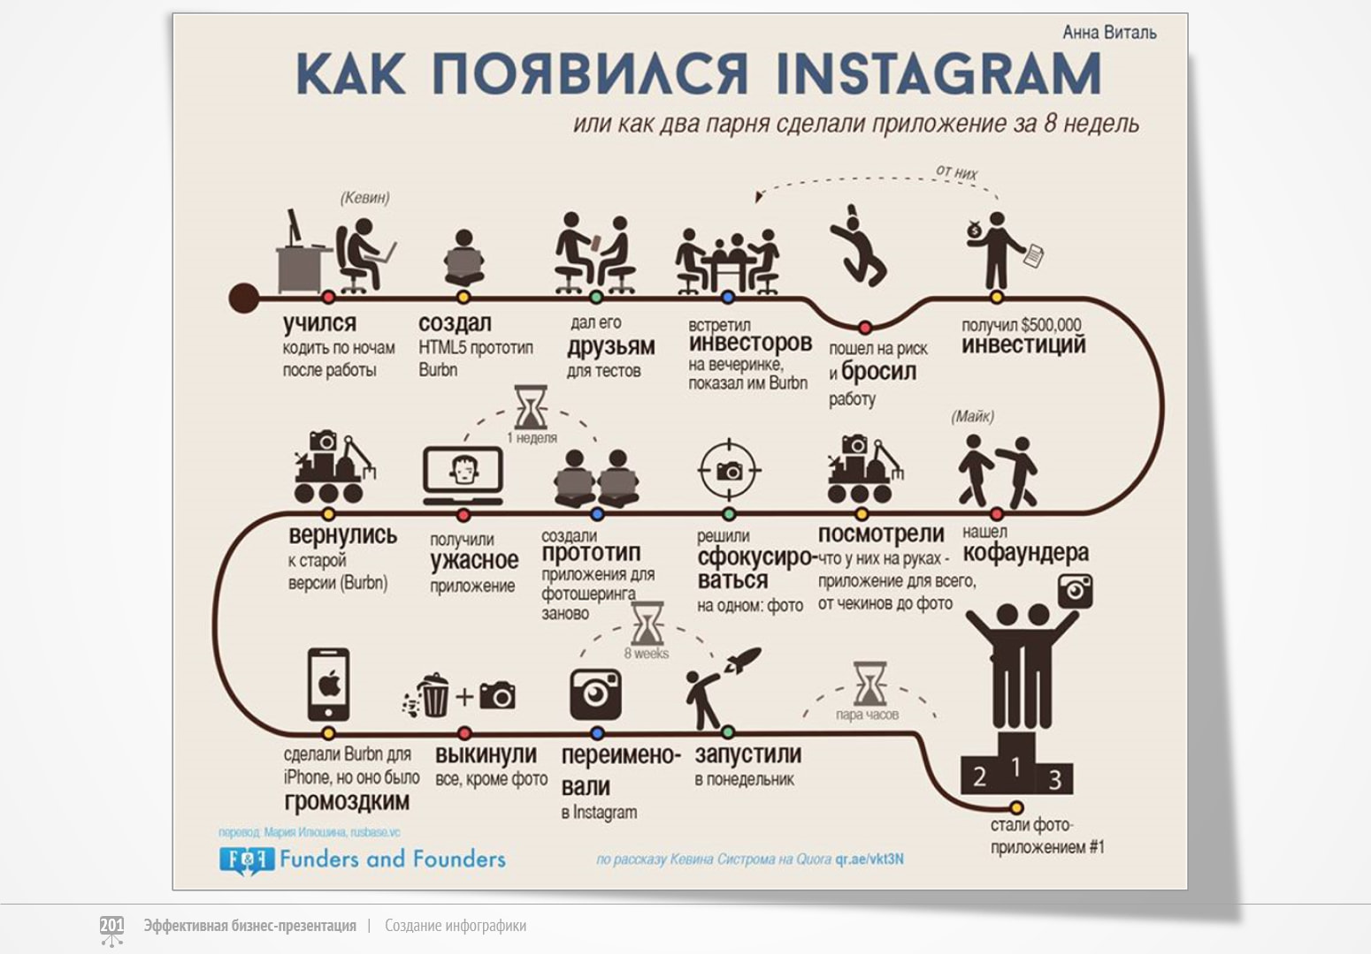

2. Сопоставительная инфографика

Сопоставительную инфографику создают для сравнения двух или нескольких объектов, явлений или событий. В такой инфографике чаще всего используют вертикальный разделитель, чтобы наглядно показать соотношение между элементами противопоставления.

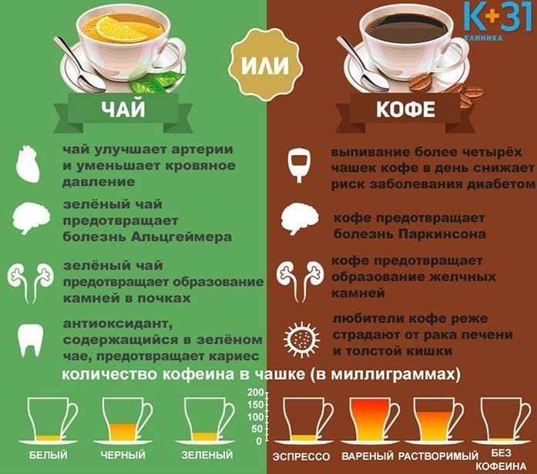

3. Географическая инфографика

Чтобы визуализировать географические или демографические данные, инфографику создают на основе карт.

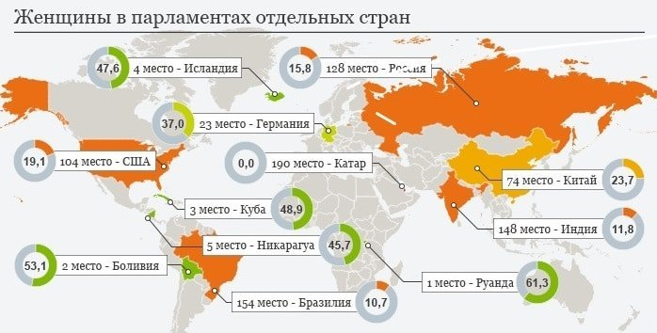

4. Статистическая инфографика

Статистическую инфографику используют для визуального представления результатов социологических, психологических, маркетинговых и других научных исследований.

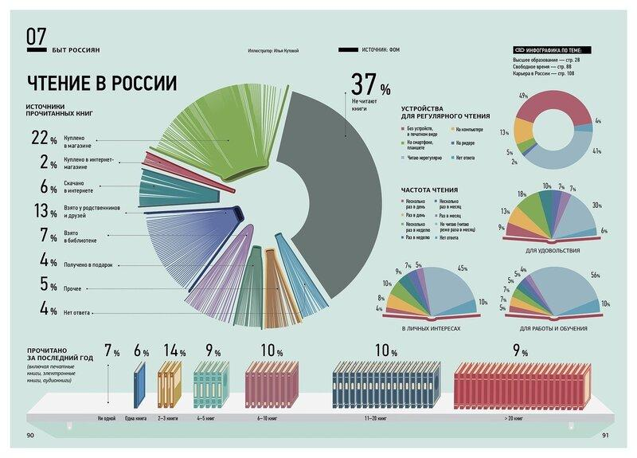

5. Иерархическая инфографика

Иерархическая инфографика помогает упорядочить элементы какой-либо системы по степени важности и/или обозначить их взаимодействие между собой.

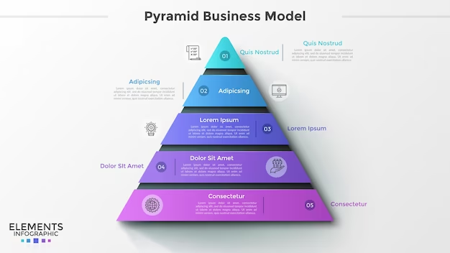

6. Социальная инфографика

Социальные плакаты дают повод задуматься об определенной проблеме в обществе. Инфографика в них помогает оценить масштабы проблемы и перспективы ее решения.

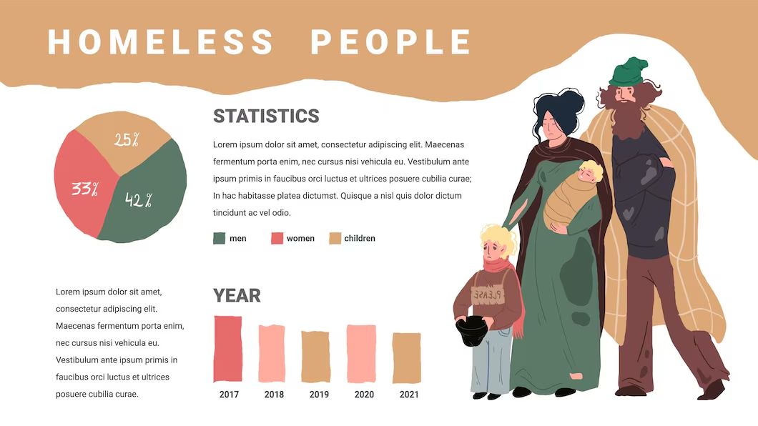

7. Процессы в инфографике

Инфографика хороша для случаев, когда нужно объяснить работу сложной системы и продемонстрировать последовательность действий. Для этого нужно разбить процесс на последовательные этапы и подобрать понятные визуальные образы к каждому из них.

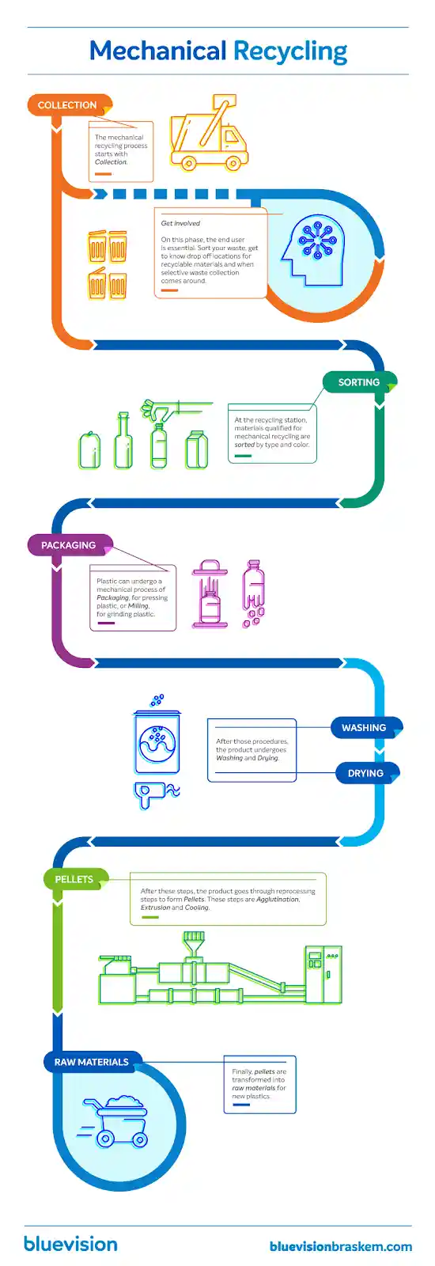

8. Инструкции

Сюда можно отнести как практические советы, рецепты, так и реальные технические инструкции.

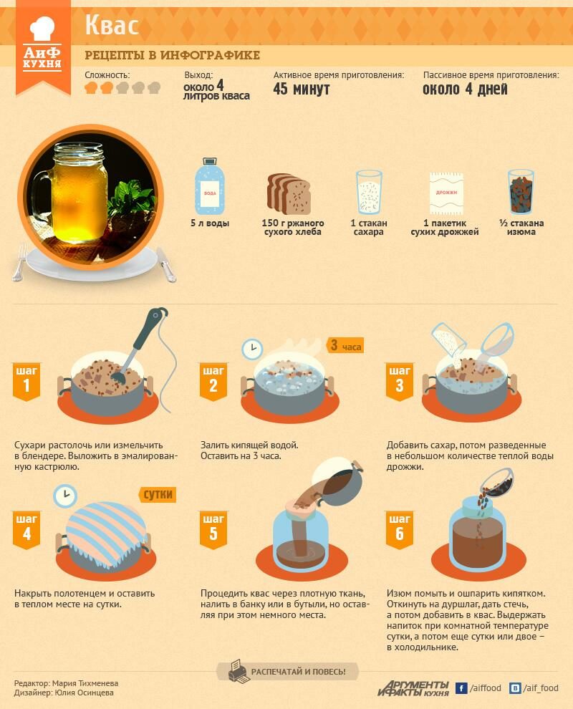

9. Списки

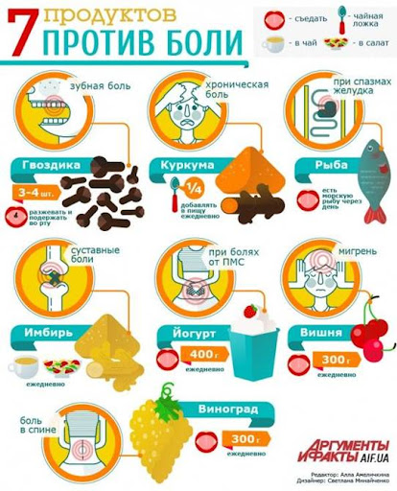

## **3.3 Создание**

Целью инфографики является визуализация сложной информации для упрощения ее восприятия. Соответственно при ее создании необходимо учитывать, что в первую очередь, инфографика должна быть лаконичной и наглядной. Нужно не только ограничивать количество текста, но и, как ни странно, количество графических объектов. Инфографика должна иметь четкие акценты, чтобы взгляд обозревателя цеплялся за самую важную информацию.

Для создания инфографики по заранее определенной тематике необходимо:

1. Собрать по ней информацию, изучить ее;
2. Определиться с наиболее подходящим видом инфографики;
3. Сделать набросок или макет;
4. Составить текстовое описание и разбить его на блоки, желательно несколько раз пересмотреть составленный текст и как можно сильнее его укоротить(не забываем про лаконичность);
5. Составить саму инфографику.

В основном сервисы, предоставляющие инструменты для создания инфографики содержат большое количество шаблонов. Ниже представлены шаблоны инфографики и готовые наборы графических элементов в Canva.

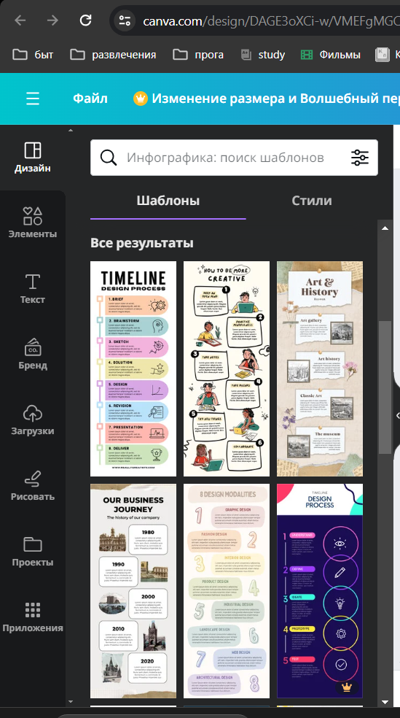 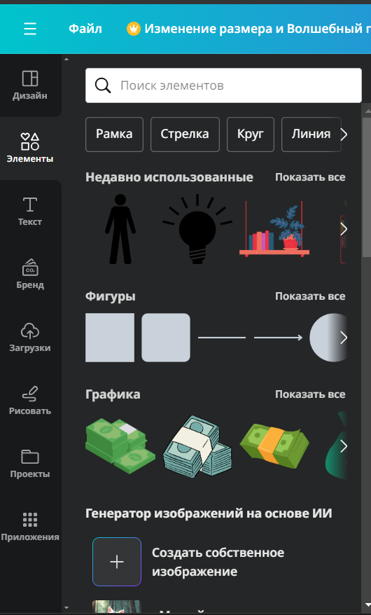

Среди других популярных ресурсов можно выделить: Venngage, Infogram, Easel.ly, Creately.